GE Silent-Pro Überschiebemuffe d50mm

Geberit

Eigenschaften

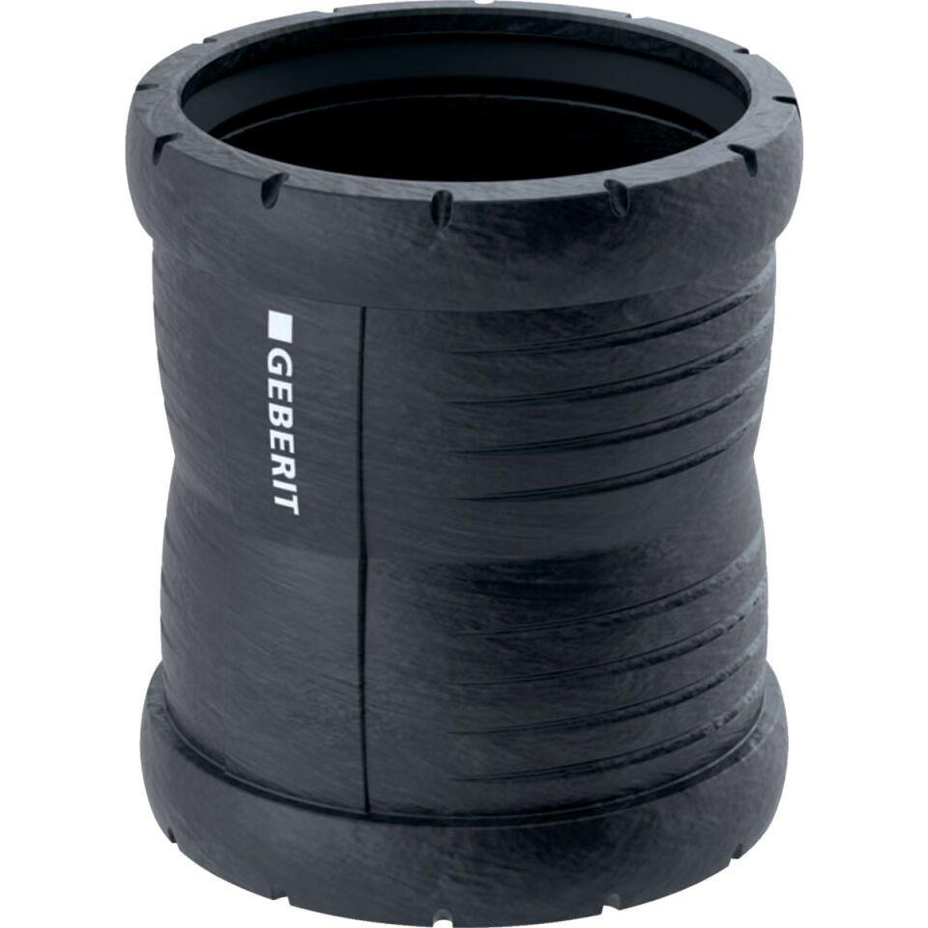

GTIN:

4025416449393

HAN:

393217141

Werkstoff

Kunststoff, PP, mineralverstärkt

Verbindungsart

Steckmuffe